大学英语课程学分认定及替代申请操作手册—学生版
- 在教务处主页“新教务系统”入口登录。（360浏览器请选择极速模式）
- 选择“学分认定及替代—英语学分认定”，选择相应考试申请。
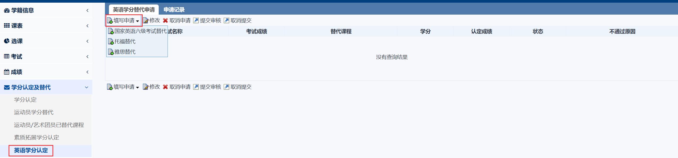
1、CET-6
选择考试成绩，成绩大于等于480分的，替代课程下拉框中会出现《高级英语》课程选项，成绩低于480分的，没有替代课程可选；学分和认定成绩在选择替代课程后自动显示，不可修改；填写申请原因，提交（此时还未提交至学院审核）。
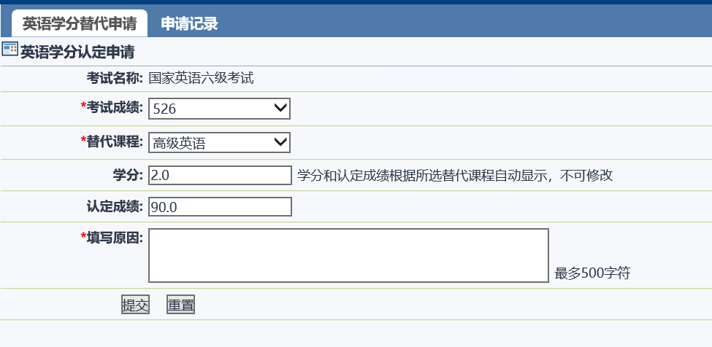
2、托福、雅思
填写考试成绩，成绩达到认定标准的，替代课程下拉框中会出现相应课程选项，成绩未达到认定标准的，没有替代课程可选；学分和认定成绩在选择替代课程后自动显示，不可修改；填写申请原因，上传成绩单原件扫描件（如有准考证，一并上传），提交（此时还未提交至学院审核）。
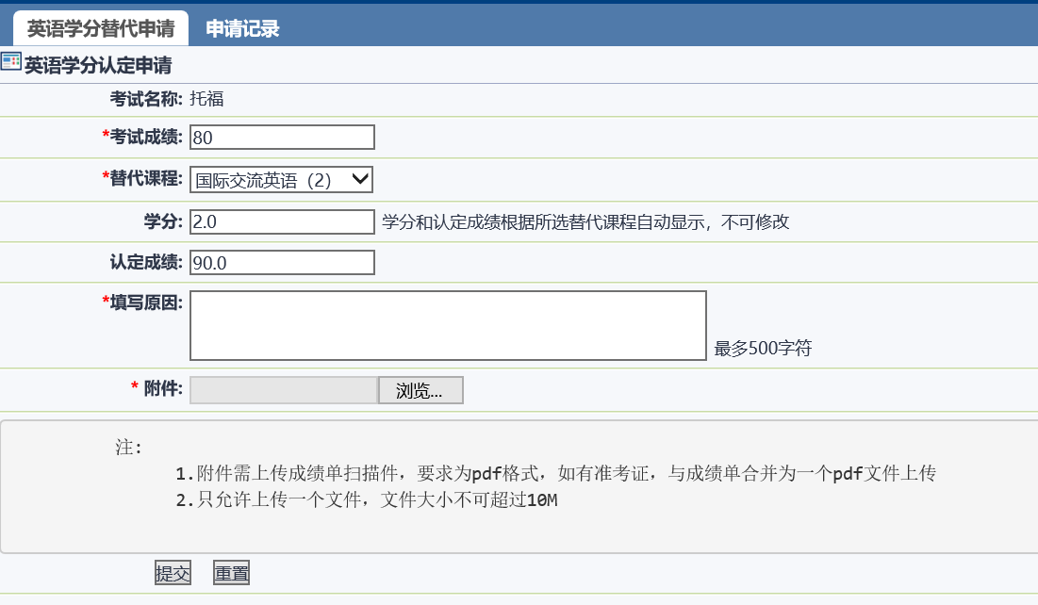
3、提交审核
在英语学分替代申请界面，勾选相关申请记录，点击 “提交审核”，状态由“未提交”变成“待审核”方为提交审核成功。未提交可以修改或取消申请，取消申请将删除该条记录，待审核可以点击取消提交变成未提交，不通过的申请可修改。
